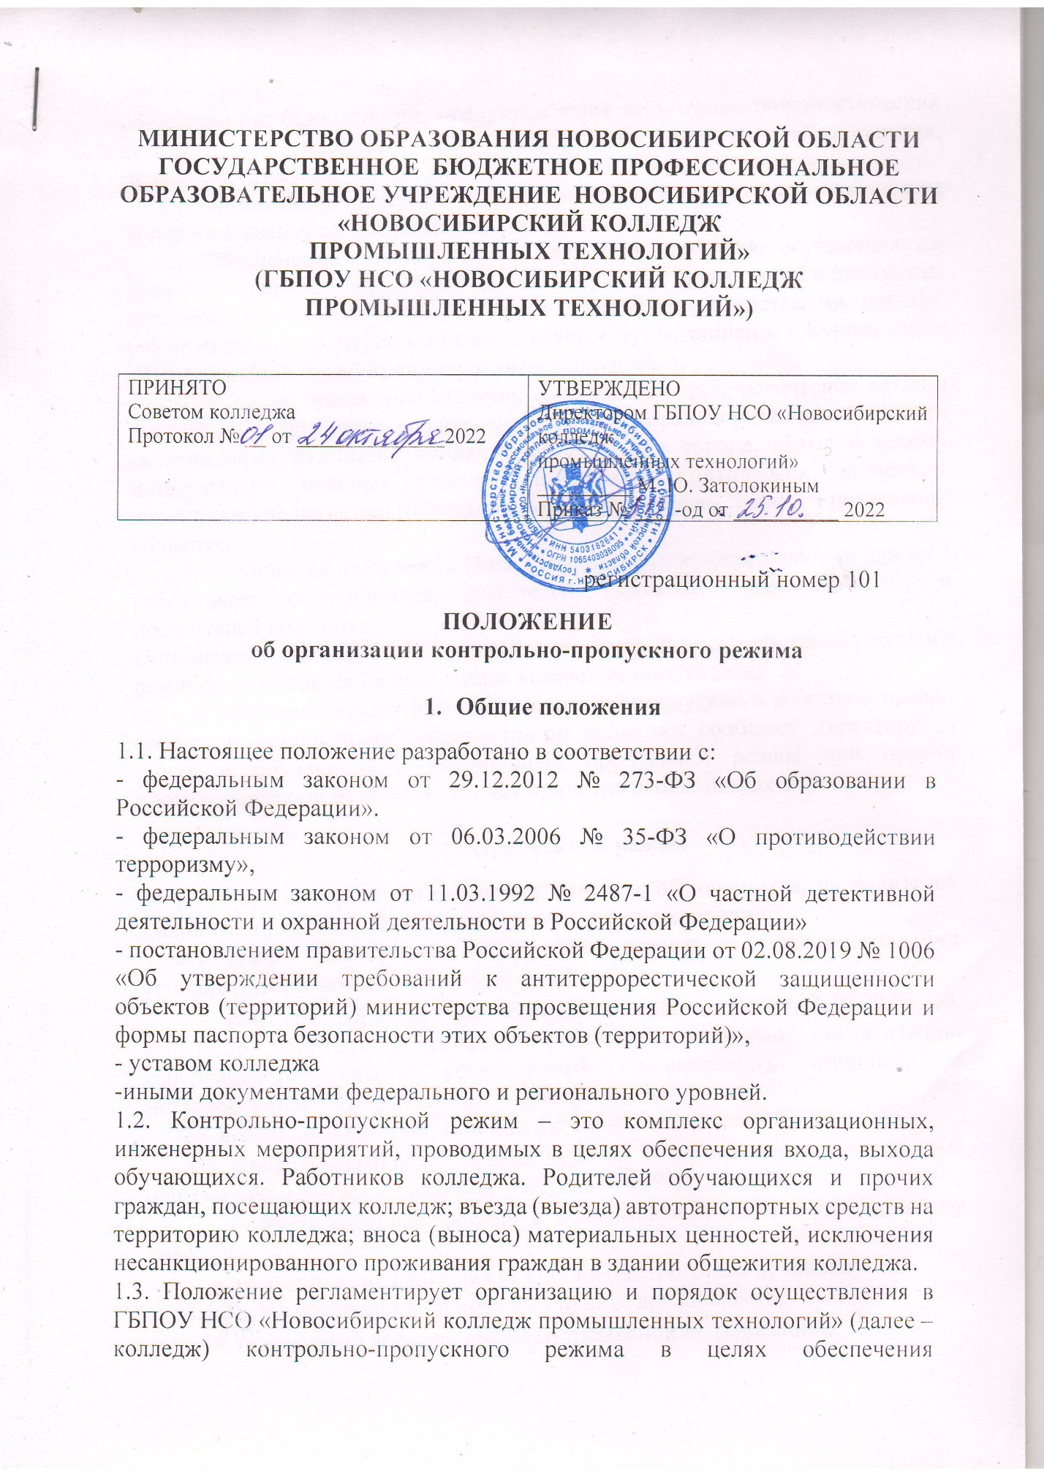

общественной безопасности, предупреждения возможных террористических актов, других противоправных действий в отношении обучающихся, педагогических работников, специалистов, технического персонала.
1.4. Организация пропускного и внутриобъектового режимов строится на принципах взаимной доброжелательности и вежливости.
1.5. Обеспечение охраны здания и территории колледжа осуществляется путем привлечения сотрудников частных охранных организаций и оснащения колледжа инженерно - техническими средствами и системами охраны. Осуществление пропускного режима ведется путем записи в «Журнал учета посетителей» (журнал пронумерован, прошнурован).
1.6. В целях пресечения попыток совершения террористических актов в зданиях и на территории колледжа, обеспечения правопорядка и сохранности материальных ценностей колледжа организуется охрана, обход и осмотр потенциально опасных участков (объектов), критических элементов, периодические проверки (обходы, осмотры) территории, зданий и помещений колледжа.
1.7. Требования настоящего Положения являются обязательными для всех работников, обучающихся, родителей (законных представителей) и посетителей колледжа.
Организация и контроль за соблюдением пропускного и внутриобъектового режимов возлагается на начальника хозяйственного отдела.
1.8. Обо всех случаях (фактах) нарушений пропускного режима и правил пожарной безопасности администратор колледжа сообщает директору: о лицах и обучающихся, нарушивших пропускной режим или правил противопожарной безопасности, для принятия необходимых мер.

- Пропускной режим
2.1. Порядок прохода (выхода) работников, обучающихся, их родителей (законных представителей), посетителей в здание колледжа.
    - Для обеспечения пропускного режима в здание колледжа устанавливается контрольно- пропускной пункт:
- центральный вход в колледж (время работы: пн.-пт. 7.30-20.00, сб. 7.30-15.00) оборудуется телефонами, кнопками тревожной сигнализации, контрольнопропускными устройствами (турникетами), стационарным металлоискателем, необходимой документацией.
    - Контрольно-пропускной пункт оснащен системой КСОБ:
- пожарно-охранная сигнализация, автоматическая система оповещения о пожаре с системой эвакуационного освещения;
- система видеонаблюдения в помещениях колледжа, по периметру колледжа;
- тревожная сигнализация (2 кнопки быстрого реагирования).
    - На контрольно-пропускном пункте должны быть:
- телефонный аппарат, средство тревожной сигнализации;
- инструкция о правилах пользования средством тревожной сигнализации;
- список телефонов дежурных служб правоохранительных органов, органов ФСБ, ГО и ЧС, аварийно-спасательных служб, администрации колледжа;
- системы управления техническими средствами контроля за обстановкой.
  - Время допуска работников, обучающихся и посетителей в здание колледжа регламентируется расписаниями занятий, планами внеурочных мероприятий, графиками работ, утвержденными директором. В нерабочее время, выходные и праздничные дни в здание колледжа допускаются только работники по письменному согласованию с директором.
  - Работники колледжа допускаются в здание колледжа с соблюдением правил прохода в здание.
  - Обучающиеся допускаются в здание колледжа на основании студенческого билета. В случае отсутствия у обучающегося студенческого билета – он допускается в колледж с разрешения директора, заместителя директора, классного руководителя или дежурного администратора.
  - Массовый вход (выход) обучающихся в здание колледжа осуществляется до начала занятий и после их окончания через центральный вход.
  - Выход обучающихся из здания колледжа на переменах запрещен, кроме большой перемены – между второй и третьей парами.
  - Выход обучающегося из здания колледжа до окончания учебных занятий допускается:
- при наличии письменного заявления обучающегося, достигшего возраста 18 лет, родителей (законных представителей), согласованного с классным руководителем с разрешения директора, или его заместителей, или заведующего дневным отделением, или дежурного администратора.
  - Родители (законные представители) и посетители могут быть допущены в колледж при предъявлении документа, удостоверяющего личность, сообщении причины посещения, записи в Журнале учета посетителей колледжа.
  - Вход родителей (законных представителей) в здание колледж возможен:
- по предварительной договоренности о встрече с работником колледжа;
- в часы приема работников и служб колледжа;
- в ином случае с разрешения директора, его заместителей, заведующего дневным отделением дежурного администратора;
- при проведении родительских собраний при предъявлении документа, удостоверяющего личность, по спискам, без записи в журнале учета посетителей колледжа.
  - Во время массового входа (выхода) обучающихся в колледж (из колледжа) вход родителей (законных представителей) и посетителей в колледж может быть ограничен или запрещен.
  - Посетители, не являющиеся родителями (законными представителями) обучающихся колледжа, допускаются в здание колледжа с разрешения директора, дежурного администратора и перемещаются по колледжу в сопровождении администратора колледжа.
  - В соответствии с действующим законодательством отдельные категории лиц пользуются правом беспрепятственного прохода на территорию и в здание колледжа при предъявлении ими служебного удостоверения. К ним относятся работники прокуратуры, полиции, МВД, ФСБ и МЧС, аварийных служб. Их перемещение по колледжу осуществляется в сопровождении работника колледжа.
  - Рабочие и специалисты ремонтно-строительных организаций пропускаются в здания колледжа начальником хозяйственного отдела или комендантами и ведут работы под их контролем.
  - В случае аварии (повреждения) электросети, канализации, водопровода или отопительной системы и выполнения других срочных работ в ночное время, выходные и нерабочие праздничные дни пропуск работников аварийных служб, прибывших по вызову, осуществляется беспрепятственно в сопровождении работника колледжа по согласованию с директором колледжа.
  - Допуск в колледж представителей средств массовой информации, а также внос в здание радио-, теле-, кино-, фото-, звукозаписывающей и усилительной аппаратуры допускается только с разрешения директора колледжа.
  - Допуск в колледж лиц, осуществляющих коммерческие и некоммерческие операции (презентации, распространение методических материалов, фотографирование и т.п.), осуществляется по личному распоряжению директора колледжа или его заместителей.
  - Пропуск инвалидов (включая инвалидов, использующих кресла-коляски и собакпроводников) осуществляется в соответствии со статьей 15 Федерального закона от 24.11.1995 № 181-ФЗ «О социальной защите инвалидов в Российской Федерации». Пропуск собак-проводников осуществляется при наличии документа, подтверждающего ее специальное обучение, выданного по установленной форме.
  - Порядок въезда (выезда) транспортных средств на территорию колледжа.
    - Допуск транспортных средств на территорию колледжа, их встречу и сопровождение до места остановки осуществляет администратор колледжа после согласования с директором или его заместителями при наличии сопроводительных документов, либо по личной договоренности с директором.
    - Встречу транспортных средств сторонних организаций их сопровождение до места, определенного в заявке, и обратно, а также контроль за транспортным средством в процессе работы обеспечивают работники колледжа, по инициативе которых прибыл автотранспорт. 3.3.Транспортные средства специального назначения (пожарные машины, автомобили скорой помощи, правоохранительных органов и др.) при аварийных ситуациях, стихийных бедствиях, пожарах и других чрезвычайных ситуациях на территорию колледжа пропускаются беспрепятственно.
    - Транспортные средства прокуратуры, МВД России, ФСБ России, Росгвардии и МЧС России и других государственных надзорных органов имеют право въезжать на территорию колледжа при наличии письменных предписаний в сопровождении дежурного охранника. О факте их прибытия дежурный охранник немедленно докладывает директору колледжа.
    - Стоянка транспортных средств на территории колледжа разрешена только для личного автотранспорта работников колледжа согласно утвержденного директором колледжа списком.
    - Въезд (выезд) личного автомобильного транспорта работников на территорию колледжа возможен только в рабочее время, либо при аварийных ситуациях, стихийных бедствиях, пожарах и других чрезвычайных ситуациях.
  - Порядок вноса/ввоза (выноса/вывоза) материальных ценностей в здание и на территорию колледжа
    - Вынос/вывоз, внос/ввоз грузов, материальных ценностей и иного имущества (мебель, оборудование, техника и др.) осуществляется материально ответственным лицом с предварительным информированием директора колледжа независимо от того, временно или безвозвратно вносятся/выносятся, ввозятся/вывозятся ценности.
    - Ручную кладь посетителей проверяет охранник с их добровольного согласия. В случае отказа вызывается директор колледжа или дежурный администратор. При отказе предъявить содержимое ручной клади директору колледжа, дежурному администратору посетитель не допускается в здание колледжа. В случае если посетитель, не предъявивший к осмотру ручную кладь, отказывается покинуть колледж, охранник вызывает наряд полиции, применяя средство тревожной сигнализации.
    - Крупногабаритные предметы, ящики, коробки проносятся в здания колледжа после проведения их досмотра, исключающего пронос запрещенных предметов в здания колледжа (ВВ, холодное и огнестрельное оружие, наркотики и т.п.).
    - Решение о вносе/выносе учебного оборудования, инвентаря и материалов для проведения занятий принимается заместителями директора на основании предварительно оформленной служебной записки от педагога.
    - Пакеты, бандероли, корреспонденция, поступающие почтовой связью, через службы курьерской доставки принимаются администратором, проверяются охранником и передаются в приемную директора.
    - Запрещено вносить в колледж:
- взрывчатые вещества,
- холодное и огнестрельное оружие,
- домашних животных,
- велосипеды, самокаты и другие транспортные средства,
- детские коляски.

- Внутриобъектовый режим
  - Правила пребывания и поведения в зданиях и на территории колледжа
    - Находиться в здании колледжа разрешено в учебные дни:
- обучающимся с 7.30 до 20.00 в соответствии с расписанием занятий, планом внеурочных и внеклассных мероприятий;
- работникам колледжа с 07.00 до 21.00 в соответствии с графиками работы;
- посетителям с 08:00 до 16:30, в часы приема работников колледжа.
    - Круглосуточно в колледже могут находиться директор колледжа, его заместители, а также другие лица по решению директора.
    - Вход на территорию колледжа во время образовательного процесса ограничен.
  - Все обучающиеся, работники и посетители в здании и на территории колледжа обязаны неукоснительно соблюдать правила внутреннего распорядка, требования безопасности и охраны труда.
  - В здании и на территории колледжа ведется видеонаблюдение.
  - В здании и на территории колледжа запрещается:
- курить табак, курительные смеси, электронные сигареты;
- распивать спиртные и энергетические напитки;
- находиться в состоянии алкогольного или наркотического опьянения;
- выгуливать собак;
- разводить огонь;
- использовать пиротехнические или другие взрывоопасные средства;
- мусорить;
- осуществлять торговлю;
- проводить несогласованные массовые мероприятия;
- наносить ущерб имуществу колледжа;
- совершать действия, нарушающие установленные режимы функционирования технических систем охранной и пожарной сигнализаций;
- загромождать основные и запасные выходы, лестницы любыми предметами, которые затрудняют эвакуацию людей.
  - При обнаружении возгорания, затопления, разрушения, подозрительных предметов, нарушений общественного порядка и других чрезвычайных ситуаций обучающиеся или посетители обязаны немедленно сообщить о них любому работнику колледжа, работник колледжа – директору или заместителю директора.
  - Обход и осмотр территории и помещений колледжа в дневное время осуществляют дежурные охранники охранного предприятия. Обход и осмотр территории и помещений колледжа осуществляется не реже, чем через каждые 4 часа. При осмотре проверяются потенциально опасные участки (объекты), критические элементы. Особое внимание уделяется проверке закрытия окон, дверей, выключения освещения, отсутствия протечек воды в туалетах, а также отсутствия подозрительных предметов, в нерабочее время - людей в здании. Результаты осмотров заносятся в Журнал обхода и осмотра.
  - В целях обеспечения контроля безопасности образовательного процесса, соблюдения правил внутреннего распорядка, поддержания дисциплины, снижения травматизма в здании колледжа в урочное время на переменах организуется дежурство администрации и педагогических работников по графику и в соответствии с инструкциями, утвержденными директором.
  - В целях контроля доступа в помещения колледжа организуется учет выдачи и приема ключей от учебных, административных и хозяйственных помещений:
  - Выдача и прием ключей:
• от учебных и административных помещений осуществляется администратором на центральном входе в колледж под подпись в журнале учета выдачи и приема ключей,
• от хозяйственных помещений осуществляется администратором по согласованию с начальником хозяйственного отдела или комендантами зданий учебно-административных корпусов и общежития под подпись в журнале учета выдачи и приема ключей.
  - Список лиц, которым разрешена выдача ключей от помещений, определяется директором по каждому помещению колледжа.
  - В целях обеспечения беспрепятственного доступа аварийных и спасательных бригад ко всем помещениям колледжа дубликаты ключей находятся в кабинете директора колледжа и коменданта. Ответственность за полную ежедневную комплектность ключей, несет администратор.
  - По окончании рабочего дня все помещения проверяются на соответствие требованиям пожарной безопасности и закрываются ответственными за учебные кабинеты.
  - В случае не сдачи ключей администратор или дежурный охранник закрывает помещение дубликатом ключей, о чем делает запись в журнале учета выдачи и приема ключей.
  - Вскрытие помещений при чрезвычайных ситуациях в нерабочее время осуществляется в присутствии представителя администрации колледжа с составлением акта о вскрытии в произвольной форме.

- Порядок пропускного и внутриобъектового режимов
в условиях чрезвычайных ситуаций.
  - В периоды чрезвычайных ситуаций, при наличии особой угрозы или при проведении специальных мероприятий усиливается действующая система внутриобъектового режима за счет привлечения дополнительных сил и средств.
  - По решению директора колледжа доступ или перемещение по территории колледжа могут быть прекращены или ограничены.
  - В случае осложнения оперативной обстановки по решению директора колледжа, администратор, дежурный охранник обязаны:
• прекратить пропуск работников, обучающихся и посетителей на вход или выход, организовать их размещение в безопасном месте или эвакуацию в безопасное место, при внезапном нападении на колледж или возникновении массовых беспорядков;
• прекратить допуск всех лиц в случае обнаружения взрывного устройства или подозрительного предмета на объекте. До прибытия специалистов по обезвреживанию взрывных устройств, аварийно-спасательных служб и взаимодействующих структур правоохранительной направленности сотрудник охраны обязан действовать согласно соответствующим инструкциям;
• прекратить допуск на объект при возгорании на объекте или разлитии сильнодействующих химических или ядовитых веществ, осуществлять беспрепятственный выход и выезд из колледжа. До прибытия аварийно-спасательных служб, пожарной охраны МЧС действовать согласно соответствующим инструкциям;
  - В случае срабатывания или отказа охранной сигнализации блокировать «сработавший» объект, усилить бдительность, прекратить пропуск посетителей на вход и на выход до выяснения обстановки и причины срабатывания сигнализации.
  - Выход работников, обучающихся и посетителей в условиях чрезвычайных ситуаций допускается только после нормализации обстановки с разрешения директора колледжа, сотрудников МВД России, ФСБ России, Росгвардии и МЧС России

- Ответственность
  - Работники, виновные в нарушении требований настоящего Положения, привлекаются к дисциплинарной ответственности в соответствии с действующим законодательством, требованиями Коллективного договора и Правил внутреннего трудового распорядка.
  - Обучающиеся, виновные в нарушении настоящего Положения, могут быть привлечены к дисциплинарной ответственности.
Лица, совершившее противоправное посягательство на охраняемое имущество либо нарушающие внутриобъектовый и (или) пропускной режимы, могут быть задержаны работниками колледжа на месте правонарушения и должны быть незамедлительно переданы в органы внутренних

